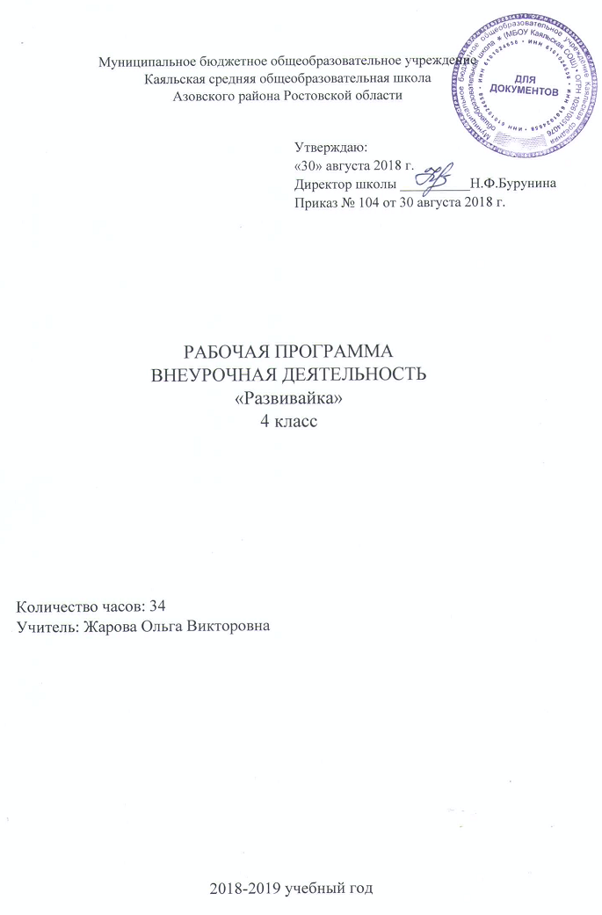
1.Пояснительная записка
Рабочая программа по внеурочной деятельности «Развивайка» 3 класс в условиях реализации федерального государственного образовательного стандарта начального общего образования опирается на следующие документы:
1. Федеральный закон от 29.12.2012 N 273-ФЗ " Об образовании в Российской Федерации"
2. Устав Муниципального бюджетного общеобразовательного учреждения Каяльской средней общеобразовательной школы
3.Образовательная программа начального общего образования Муниципального бюджетного общеобразовательного учреждения Каяльской средней общеобразовательной школы 2018-2019 уч. г.
4. Положение о рабочей программе учителя
5. Учебный план МБОУ Каяльской СОШ на 2018-2019 учебный год
6. Календарный график МБОУ Каяльской СОШ на 2018-2019 учебный год.
7.Авторской программы курса для учащихся программ внеурочной деятельности на основе программы развития познавательных способностей учащихся младших классов О.А. Холодовой «Юным умникам и умницам». пособия О. Холодовой «Юным умникам и умницам». Москва: РОСТ книга, 2007 г. – с. 191 – 210.
Актуальность выбора определена следующими факторами:
Курс «Развивайка» создаёт условия для развития у детей познавательных интересов, формирует стремление ребёнка к размышлению и поиску, вызывает у него чувство уверенности в своих силах; позволяет успешно решать проблемы комплексного развития различных видов памяти, внимания, наблюдательности, воображения, быстроты реакции, формирования нестандартного мышления.
Цель данного курса: развитие познавательных способностей учащихся на основе системы развивающих занятий.
Основные задачи курса:
- развитие мышления в процессе формирования основных приемов мыслительной деятельности: анализа, синтеза, сравнения, обобщения, классификации, умение выделять главное, доказывать и опровергать, делать несложные выводы;
- развитие психических познавательных процессов: различных видов памяти, внимания, зрительного восприятия, воображения;
- развитие языковой культуры и формирование речевых умений: четко и ясно излагать свои мысли, давать определения понятиям, строить умозаключения, аргументировано доказывать свою точку зрения;
- формирование навыков творческого мышления и развитие умения решать нестандартные задачи;
- развитие познавательной активности и самостоятельной мыслительной деятельности учащихся;
- формирование и развитие коммуникативных умений: умение общаться и взаимодействовать в коллективе, работать в парах, группах, уважать мнение других, объективно оценивать свою работу и деятельность одноклассников;
- формирование навыков применения полученных знаний и умений в процессе изучения школьных дисциплин и в практической деятельности.
Программа рассчитана на 34 часа в год, 1час в неделю.
На 2018-19 учебный год в соответствии с календарным учебным графиком отводится 34 часа.

2. Планируемые результаты
Личностный результат: формирование базовой культуры личности младшего школьника.
Метапредметным результатом освоения программы является формирование
универсальных учебных действий:
Регулятивные:
- определять цель деятельности на занятии с помощью учителя;
-учиться высказывать свое мнение на основе работы с иллюстрациями;
- учиться работать по предложенному учителем заданию.
Познавательные:
-ориентировать в задании;
- находить верный ответ в задании, предложенный учителем;
- Учиться анализировать свой ответ;
Коммуникативные:
- высказывать свои мысли полным предложением;
- слушать и понимать речь других;
- учиться работать в паре, группе .
Предметными результатами освоения программы является сформированность
следующих знаний и умений:
Обучающие должны знать:
- названия предметов;
- знать свойства и признаки этих предметов;
- знать и представлять внешний облик этих предметов;
- знать названия сказок, праздников;
- хорошо знать геометрические фигуры, их свойства;
- знать приемы работы с инструментами, материалами;
Обучающие должны уметь:
- воспроизводить внешний вид и свойства предмета по памяти;
- угадывать предмет по словесному описанию свойств и признаков;
- воссоздать внешний облик предмета на основе какой- то части;
- находить в двух и более объектах общие и различные признаки;
- переносить действия, применяемые к одному предмету, на другой;
- составлять сюжетный рассказ про какой – либо объект;
- уметь сравнивать предметы и отличать их друг от друга;
- уметь решать логические задачи.
3. Содержание курса

№ п/п | Тема раздела | Всего часов
1. | Занимательная математика. | 8
2. | Моя семья. Наш дружный класс. | 4
3. | Весёлая грамматика. | 10
4. | Мир вокруг нас. | 12
 | Всего | 34ч.

4. Календарно – тематическое планирование

№ п/п | Дата по плану | Дата по факту | Тема занятия.
1. | 04.09 |  | Праздник Почемучки.
2. | 11.09 |  | История чисел.
3 | 18.09 |  | 1000 игр с буквами и словами. Синонимы-антонимы. Многозначные слова.
4 | 25.09 |  | Блок-схема
5. | 02.10 |  | Ты и твоя семья
6. | 09.10 |  | Как предсказывают погоду.
7. | 16.10 |  | Думай, считай, отгадывай!
8 | 23.10 |  | Думай, считай, отгадывай!
9. | 06.11 |  | Ты и твоя семья.
10. | 13.11 |  | Зачем нам нужен жизненный опыт?
11-12 | 20.11  27.11 |  | Умники и умницы.
13-14 | 04.12  11.12 |  | Слова играют в прятки.
15 | 18.12 |  | Математические ребусы, шарады.
16-17 | 25.12  15.01 |  | Ребусы от А до Я.
18-19 | 22.01  29.01 |  | Думай, считай, отгадывай!
20-21 | 05.02  12.02 |  | Я познаю мир.
22-23 | 19.02  26.02 |  | Наш дружный класс
24-25 | 05.03  12.03 |  | Природные феномены
26. | 19.03 |  | Кроссворды.
27. | 02.04 |  | Подвижные математические игры.
28-29 | 09.04  16.04 |  | Волшебные цепочки.
30-31 | 23.04  30.04 |  | Словокаты.и чайнворды.
32-33 | 07.05  14.05 |  | Наши питомцы
34 | 21.05 |  | Праздник Почемучки.
«Рассмотрено»  на заседании МО  учителей начальных классов  «30 » августа 2018 г.  Руководитель:________ Щербаченко Т.А.  Протокол № 1 от  « 30 » августа 2017 г. | «Согласовано»  Зам. директора по УВР  _________Я.А.Ведута

